Рекламно-техническое описание
произведения науки

Произведение науки в формате монографии «Человеческий капитал в модели устойчивого экономического роста России» разработан в рамках служебного задания на 2021–2022 учебный год

Сведения об авторах:

 | КАРАМОВА Ольга Владимировна,  профессор Департамента экономической теории  доктор экономических наук, профессор  125080 г. Москва Волоколамское шоссе, д.6, кв.47  +7 (916) 521–51–17  Okaramova@fa.ru

 | ЦХАДАДЗЕ Нелли Викторовна,  профессор Департамента экономической теории  доктор экономических наук, профессор  119296, Москва, Ломоносовский пр-т, д.18, кв.446  +7 (916) 521-26-27  nelly-vic@mail.ru
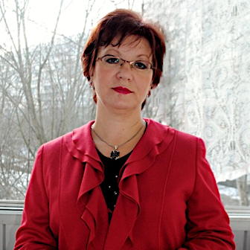 | ТЕРСКАЯ Галина Алексеевна,  доцент Департамента экономической теории  кандидат экономических наук, доцент  117534, Москва, ул. Чертановская, д.64, к.2, кв.485  +7 (916) 501-64-99  Terskaya@list.ru
 | СОЛОВЫХ Надежда Николаевна  профессор Департамента экономической теории  кандидат экономических наук, профессор  129090 Москва, Выползов пер., д. 6, кв. 79.  Тел.: +7 (903) 102–50-31  Solovyh2011@yandex.ru
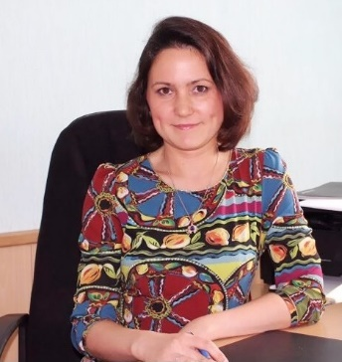 | ОРЛОВА Динара Рустемовна  профессор Департамента экономической теории  доктор экономических наук, профессор  117535, Москва, ул. Россошанская, д. 4, к. 4, кв. 52  +7 (925) 466-32-49  DROrlova@fa.ru

 | ВАРВУС Светлана Анатольевна  доцент Департамента экономической теории  кандидат экономических наук, доцент  127221, Москва, ул. Полярная, д.12, кв.48  +7-903-177-17-87  varvus@mail.ru)
 | ОРУСОВА Ольга Вячеславовна  доцент Департамента экономической теории  кандидат экономических наук, доцент  117042, Москва, ул. Чечерский проезд, д. 56, к.1, кв. 131  +7 (903) 212-34-64  orusovaolga@hotmail.com
 | ЕКАТЕРИНОВСКАЯ Мария Алексеевна  доцент Департамента экономической теории  кандидат экономических наук, доцент  115569, Москва, ул. Шипиловская, д.13, кв.104  +7 -916-35-49-05  efcos@mail.ru
 | АРЕФЬЕВ Петр Владимирович  доцент Департамента экономической теории  кандидат экономических наук, доцент  127572, Москва, ул. Абрамцевская, д. 14, кв. 268  +7-916-040-47-00  parefev@fa.ru

Описание результата интеллектуальной деятельности

В монографии рассматриваются современные аспекты развития человеческого потенциала в контексте обеспечения устойчивого роста экономики России, основное внимание уделяется социальным проблемам, борьбе с бедностью. Рассматриваются социально-экономические последствия пандемии и возможности прогнозирования и моделирования государственных мер системного регулирования экономики.
- степень готовности к изданию и применению в образовательном процессе: текст рукописи сдан в «Издательство Прометей»;
- новизна произведения науки, отличие от аналогов. Анализ развития человеческого потенциала является актуальным направлением экономических исследований. Несмотря на многочисленные публикации по данной проблематике, многие вопросы остаются дискуссионными и требуют новых подходов к своему решению в меняющихся социально-экономических реалиях. Представленные в коллективной монографии результаты научных исследований будут способствовать переосмыслению социально-экономических отношений, более глубокому анализу экономической практики России и других стран, позволят обратить внимание на проблемы дифференциации доходов и преодоления бедности, оценить применяемые государством современные меры социальной поддержки населения в постпандемийный период. Особое внимание уделено вопросам цифрового неравенства и практике инклюзии как пути участия в государственном управлении в условиях цифровой экономики, разработке институциональной модели государственного регулирования миграции населения, определению основных направлений теневой цифровой экономики.
- технологические преимущества. Представленные в работе материалы помогут студентам критически отнестись к анализу теоретических положений теории человеческого капитала, его роли в устойчивом социально-экономическом развитии. Особое место занимает всесторонний анализ современных аспектов прогнозирования и моделирования государственных мер системного регулирования экономики.
- экономические преимущества: снижение педагогической учебной нагрузки для подготовки к семинарским занятиям, повышение эффективности учебного и преподавательского труда, подготовка студентов к самостоятельным научным исследованиям.
- область возможного использования. Использование Финансовым университетом в качестве дополнительного материала при подготовке к занятиям при изучении теоретической экономики, институциональной экономики, экономики развития и других дисциплин, а также для самостоятельной научно-исследовательской работы в бакалавриате, магистратуре и аспирантуре.
- соответствующие полезные эффекты: экологически чистая продукция, безопасна при использовании.

